**Windows简史**

1985年，微软发布了称为Windows 1.0版本的桌面图形操作系统。在随后的25年内，业界鉴证了这个如今最广泛应用的操作系统的16次改版。让我们重温一下它的历史。

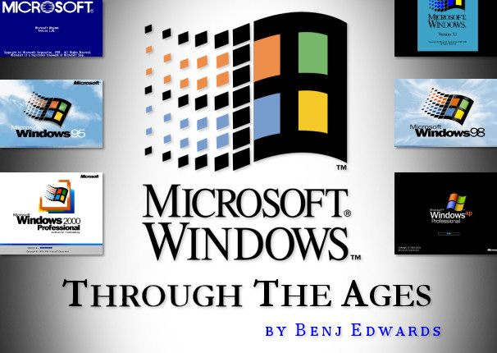

Windows 1.01 (1985)

因为避免和Mac os 的版权纠纷，微软必须确保应用程序窗口没有重叠，因此也看不见“垃圾桶”

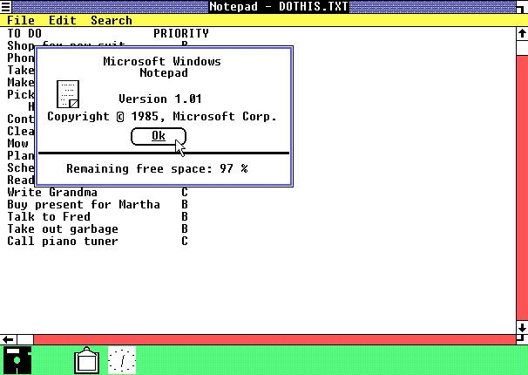

Windows 2.0 (1987)

有了重叠窗口，这时还有一个文档处理器叫MS-DOS Executive

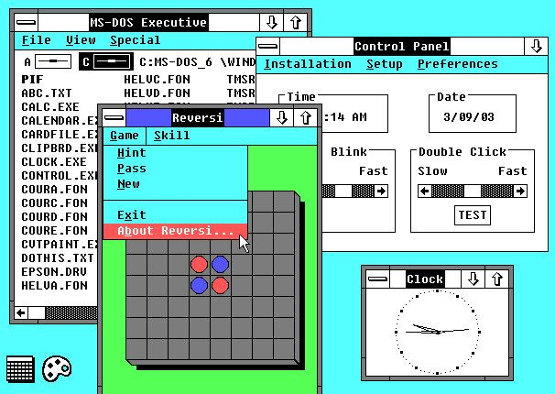

Windows 3.0 (1990)

多了这些：程序管理器，纸牌游戏，支持VGA和虚拟内存，以及新的“3D”look（没看出来……）

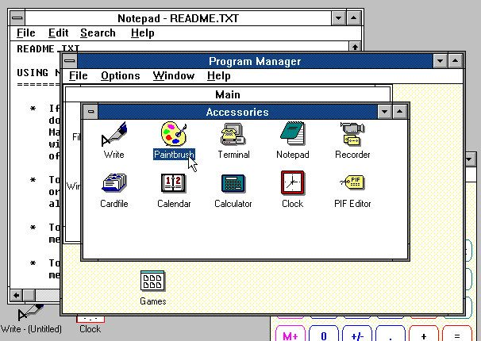

Windows 3.1 (1992)

多了 TrueType fonts版本, 支持拖拽功能，第一次支持多媒体

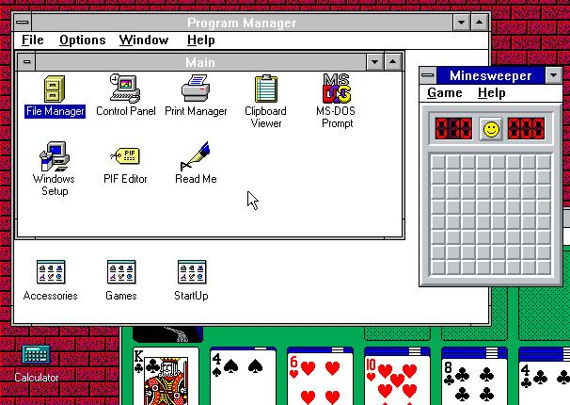

Windows for Workgroups 3.1 (1992)

对通信网络工具尤其是 LANs的支持

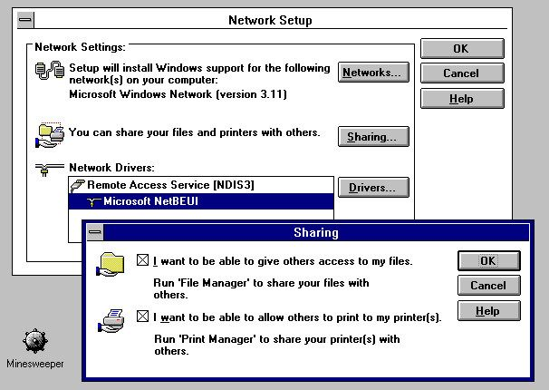

Windows NT 3.1 (1993)

全新的32位操作系统（以前的Windows版本是MS - DOS的图形命令），现在的目标是针对高端工作站和服务器应用程序。

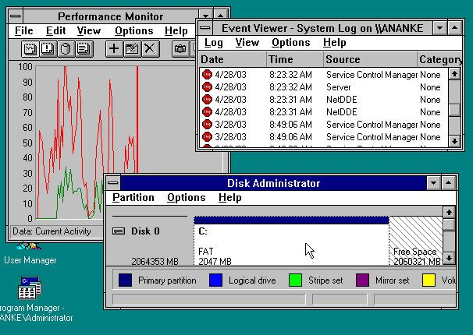

Windows 95 (1995)

基于windoows 95，出现了任务栏和开始菜单

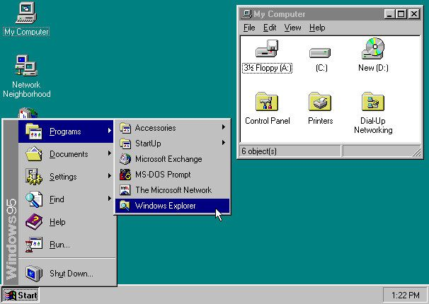

Windows NT 4.0 (1996)

与windoows 95类似的界面， Windows NT更稳定，这也是微软之后几年里最畅销的产品

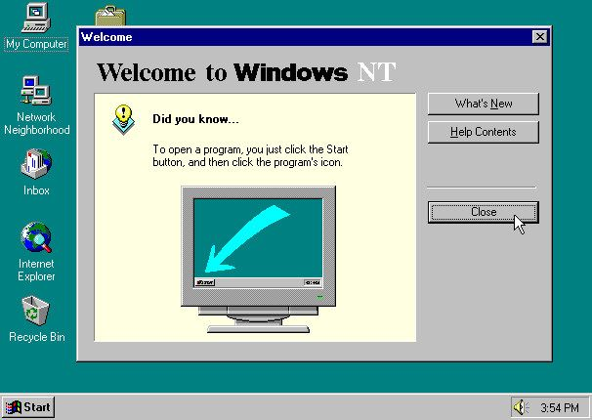

Windows CE 1.0 (1996)

可以说这是第一个移动版的windows，有些部分甚至在今天的windows手机版也可以看到

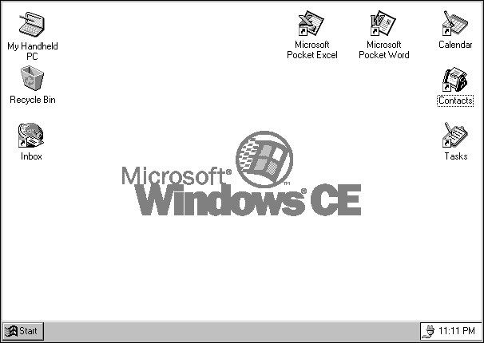

Windows 98 (1998)

加入Internet Explorer  IE浏览器

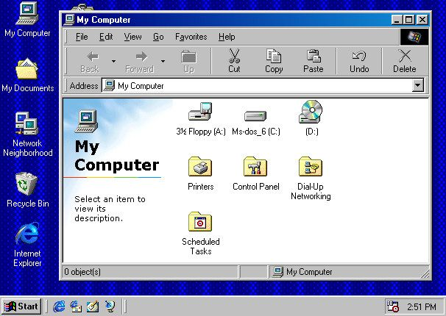

Windows 2000 (2000)

windows NT 的一员，整合了Windows 98，而更稳定、安全。为工作站用户设计。

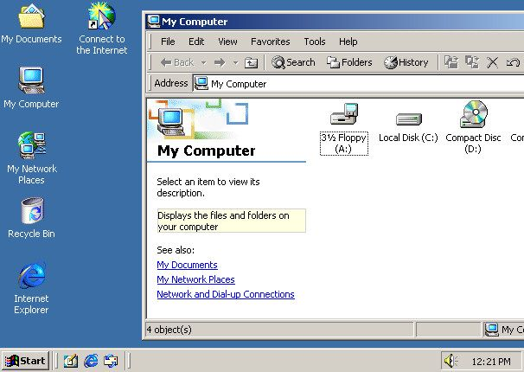

Windows ME (2000)

尽管这个时候，基于dos的操作已经大大改善，在界面友好和易用性上都逐渐改进，但对windows xp的需求已经呼之欲出

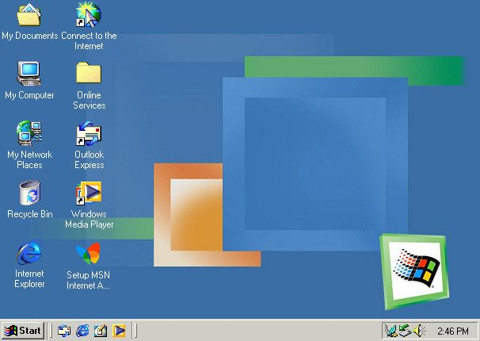

Windows XP (2001)

windows  xp终于来了，多彩的界面，整合了已臻成熟的windows NT。全新的彩色界面。

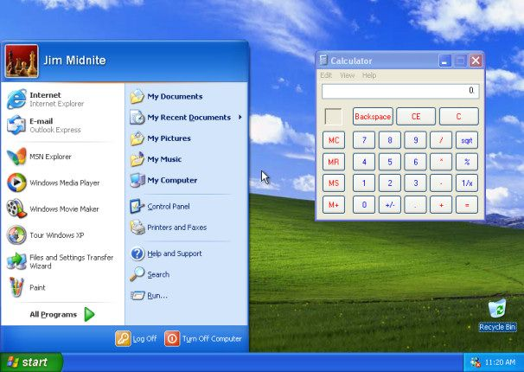

Windows Server 2003 (2003)

Windows Server 2003 是早于windows  xp两年就整合了windows NT 而又改进了页面的一个版本

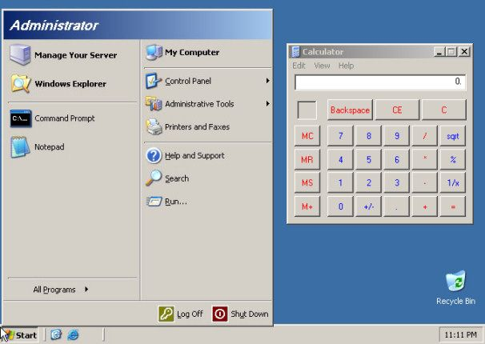

Windows Vista (2007)

面对Mac os的汹涌来势，Microsoft推出了这个看起来更现代的os

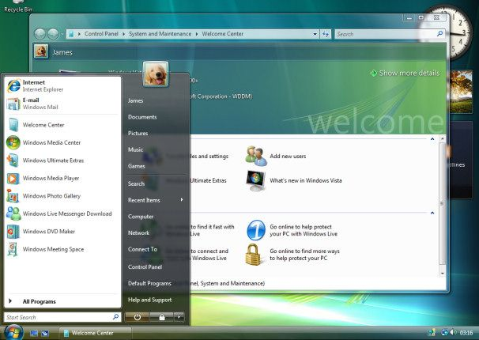

Windows Server 2008 (2008)

Windows Server 2008的基本上是Windows Vista的服务器版本 ——去掉了令人眼花缭乱的Aero环境。微软知道丰富多彩的图像在商业用户那里并不走俏

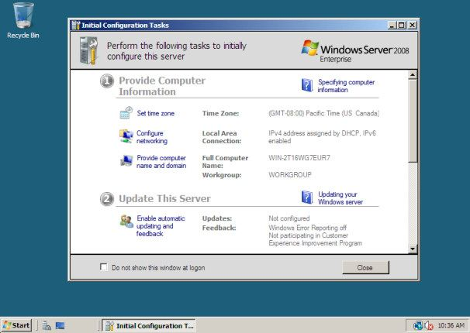

Windows 7 (2009)

在Vista修正版发布之前，修改了Vista的许多后得到了这个Windows 7，使得微软重新获得了极高的赞誉，以面对来自移动平台和苹果公司的威胁

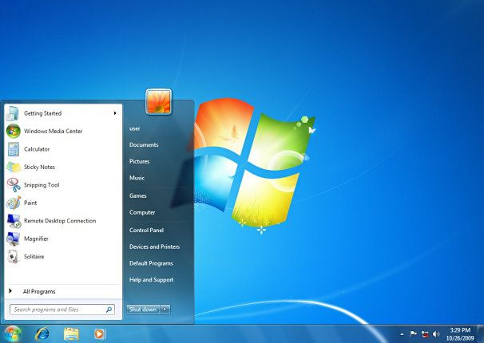

原文标题：A Brief History of Windows - PCWorld（[查看原文推荐](http://dongxi.net/b03Bp)）

原文链接：<http://www.pcworld.com/article/210788/a_brief_history_of_windows.html?tk=twt_pcw>

原文作者：Benj Edwards